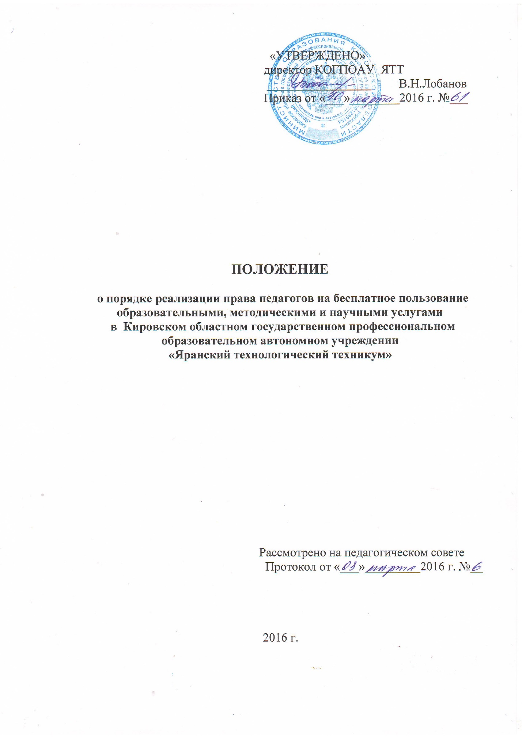

- Общие положения

1.1. Настоящее положение о порядке реализации права педагогов на бесплатное пользование образовательными, методическими и научными услугами в Кировском областном государственном профессиональном образовательном автономном учреждении «Яранский технологический техникум» (далее – Техникум) разработано в соответствии с:
- п.8 ч.3.ст.47 Федерального закона от 29.12.2012 № 273-ФЗ «Об образовании в Российской Федерации»
- Уставом Техникума.
1.2. Настоящее Положение регламентирует порядок пользования педагогическими работниками образовательными, методическими и научными услугами Техникума. Доступ педагогических работников к вышеперечисленным услугам осуществляется в целях качественного осуществления ими педагогической, методической, научной или исследовательской деятельности.
1.3. В соответствии с подпунктом 8 пункта 3 ст.47 Федерального закона Российской Федерации от 29 декабря 2012 г. № 273-ФЗ «Об Образовании в Российской Федерации» педагоги имеют право на бесплатное получение образовательных, методических и научных услуг, оказываемых в Техникуме в порядке, установленном настоящим Положением.

- Порядок пользования педагогическими работниками образовательными услугами

2.1. Педагогические работники Техникума имеют право на получение образовательных услуг по программам повышения квалификации, профессиональной переподготовки по профилю профессиональной деятельности не реже одного раза в 3 года.
2.2. Педагогические работники имеют право на получение образовательных услуг по программам повышения квалификации, повышения профессиональной переподготовки при условии компенсации затрат на обучение работодателем.
2.3. С целью получения услуг, указанных в п.2.2 , педагогический работник обращается с соответствующим мотивированным письменным обращением на имя директора Техникума.
2.4. В течение месяца педагогическому работнику даётся ответ на запрос о возможности получения им запрашиваемой услуги или мотивированный отказ.

- Порядок пользования педагогическими работниками методическими и научными услугами

3.1. Педагогические работники имеют право на бесплатное пользование в своей деятельности методическими разработками структурных подразделений Техникума, разработками, опубликованными в педагогических журналах, рекомендованных МОиН РФ, при условии соблюдения авторских прав их разработчиков.
3.2. Педагогические работники имеют право получать полную информацию о составе фонда методической продукции, порядке доступа к документам и консультативную помощь в поиске и выборе источников информации.
3.3. Педагогические работники имеют право на бесплатное участие в методических мероприятиях (семинары, круглые столы, конференции, педагогические чтения, педсоветы и т.д.), проводимых в Техникуме.
3.4. Педагогические работники имеют право на бесплатное пользование следующими методическими услугами в Техникуме:

– использование учебно-методической литературы, методических разработок, имеющихся в Техникуме,
– использование методического анализа результативности образовательной деятельности по данным различных измерений качества образования;
– помощь в разработке учебно-методической и иной документации, необходимой для осуществления профессиональной деятельности;
− помощь в разработке программ, проектов;
– помощь в освоении и разработке инновационных программ и технологий;
– помощь при подготовке к участию в конференциях, проблемных и тематических семинарах, методических объединениях, творческих лабораториях, групповых и индивидуальных консультациях, педагогических чтениях, мастер-классах, методических выставках, других формах методической работы;
− получение методической помощи в подготовке к конкурсам профессионального мастерства, в осуществлении экспериментальной и инновационной деятельности;
− помощь при подготовке к прохождению аттестации

3.5. Для получения методической помощи педагогический работник может обратиться к директору, заместителю директора, курирующему методическую работу, методисту, руководителям ПЦК.

